
COMMODORE
弘光科技大學專案活動開跑囉

感謝貴司對美麗華的支持與肯定！


專案檔期
活動優惠價

維修保固
訂購方式
★自111年03月01日～111年03月31日止。
★官網上全品項享39折優惠價【不計訂購數量】。
★至工廠取貨每只現折200元。
★零配件永久保固【寄回本公司維修單程運費自付】。
★請填妥專案訂單後，寄至訂單上指定的電子信箱，
均提供免費宅配 【離島除外】。

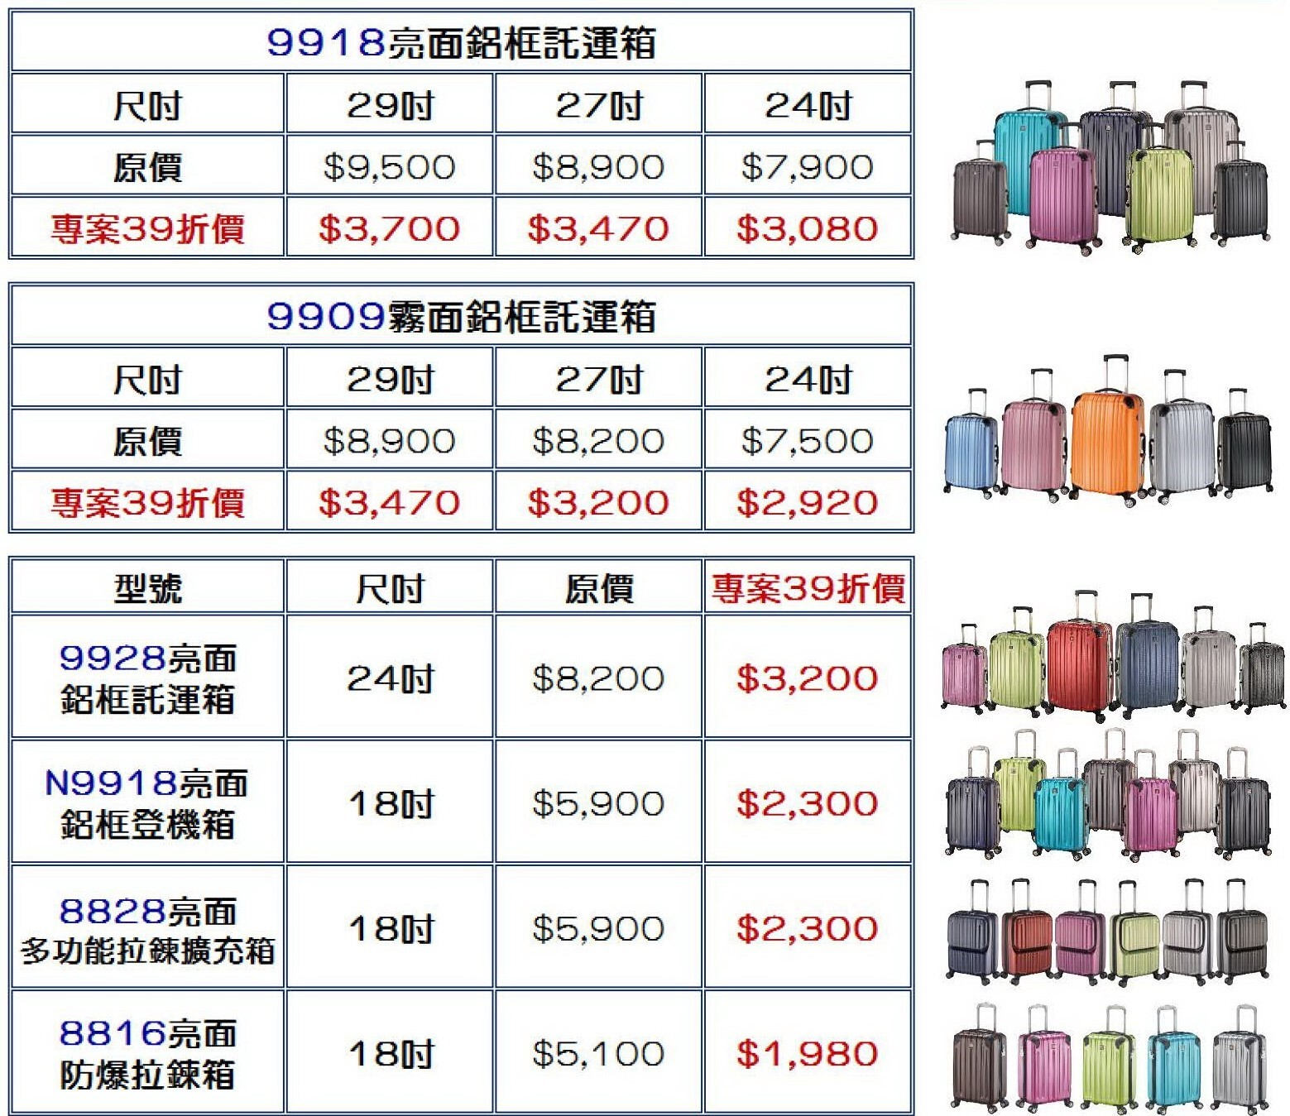


luggage@ms1.hinet.net 04-26993003
美麗華皮件工業股份有限公司 http://www.luggage.com.tw

專案負責人: 盧玉萍

